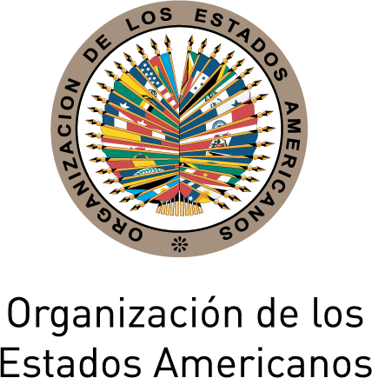
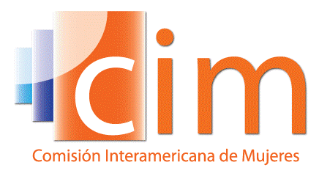
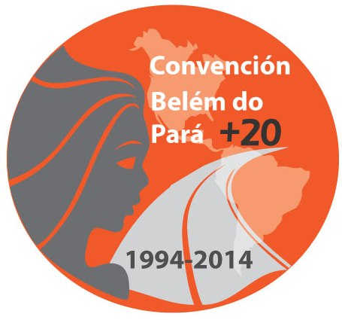

COMISIÓN INTERAMERICANA DE MUJERES

COMITÉ DIRECTIVO 2013-2015 OEA/Ser.L/II.5.32
TERCERA SESIÓN ORDINARIA CIM/CD/doc.16/14
Pachuca, Hidalgo 5 de mayo de 2014
16 de mayo de 2014 Original: español

Declaración de Pachuca
“Fortalecimiento de los esfuerzos de prevención de la violencia contra las mujeres”
(Proyecto)

LAS DELEGADAS TITULARES Y ALTERNAS ANTE LA COMISIÓN INTERAMERICANA DE MUJERES (CIM) Y LAS EXPERTAS DEL COMITÉ DE EXPERTAS/OS DEL MECANISMO DE SEGUIMIENTO A LA CONVENCIÓN DE BELÉM DO PARÁ (MESECVI) DE LA ORGANIZACIÓN DE LOS ESTADOS AMERICANOS (OEA), reunidas en la Ciudad de Pachuca, Hidalgo, México, el día 16 de mayo de 2014, en ocasión de la Tercera Sesión Ordinaria del Comité Directivo de la CIM;

TENIENDO PRESENTE:

Que hace veinte años, la Convención Interamericana para Prevenir, Sancionar y Erradicar la Violencia contra la Mujer (Convención de Belém do Pará) estableció el derecho de las mujeres a una vida libre de violencia;

Que al ratificar la Convención de Belém do Pará, los Estados Parte se comprometieron a adoptar políticas orientadas a prevenir, sancionar y erradicar la violencia contra las mujeres y:
- actuar con la debida diligencia para prevenir, investigar y sancionar la violencia contra la mujer (artículo 7, inciso b); y
- tomar todas las medidas apropiadas, incluyendo medidas de tipo legislativo, para modificar o abolir leyes y reglamentos vigentes, o para modificar prácticas jurídicas o consuetudinarias que respalden la persistencia o la tolerancia de la violencia contra la mujer (artículo 7, inciso e);

y que convinieron en adoptar, de forma progresiva, medidas específicas, inclusive programas para:
- fomentar el conocimiento y la observancia del derecho de la mujer a una vida libre de violencia, y el derecho de la mujer a que se respeten y protejan sus derechos humanos (artículo 8, inciso a);
- modificar los patrones socioculturales de conducta de hombres y mujeres, incluyendo el diseño de programas de educación formales y no formales apropiados a todo nivel del proceso educativo, para contrarrestar prejuicios y costumbres y todo otro tipo de prácticas que se basen en la premisa de la inferioridad o superioridad de cualquiera de los géneros o en los papeles estereotipados para el hombre y la mujer que legitimizan o exacerban la violencia contra la mujer (artículo 8, inciso b);
- fomentar la educación y capacitación del personal en la administración de justicia, policial y demás funcionarios encargados de la aplicación de la ley, así como del personal a cuyo cargo esté la aplicación de las políticas de prevención, sanción y eliminación de la violencia contra la mujer (artículo 8, inciso c); y
- alentar a los medios de comunicación a elaborar directrices adecuadas de difusión que contribuyan a erradicar la violencia contra la mujer en todas sus formas y a realzar el respeto a la dignidad de la mujer (artículo 8, inciso g);

Que a través de la Declaración y Plataforma de Acción de la Cuarta Conferencia Mundial de la Mujer, celebrada en Beijing en septiembre de 1995, los Gobiernos participantes declararon su compromiso de:
- formular recomendaciones y elaborar planes de estudio, libros de texto y material didáctico libres de estereotipos basados en el género para todos los niveles de enseñanza (párrafo 83a);
- introducir y promover la capacitación en materia de resolución de conflictos por medios pacíficos (párrafo 83e);
- elaborar programas de educación en materia de derechos humanos que incorporen la dimensión de género en todos los niveles de la enseñanza (párrafo 83j);
- estimular la creación de grupos de control que puedan vigilar a los medios de difusión y celebrar consultas con ellos a fin de velar por que las necesidades y los problemas de la mujer se reflejen en forma apropiada (párrafo 242a);
- alentar a los medios de difusión a que se abstengan de presentar a la mujer como un ser inferior y de explotarla como objeto sexual y bien de consumo (párrafo 243d);
- establecer, en la medida en que ello no atente contra la libertad de expresión, directrices profesionales y códigos de conducta respecto de los materiales de contenido violento, degradante o pornográfico sobre la mujer en los medios de información, incluso en la publicidad (párrafo 244b);

Que a través del Consenso de Santo Domingo, adoptado durante la 12ª Conferencia Regional de la Mujer de América Latina y el Caribe en octubre de 2013, los Gobiernos acordaron potenciar la inclusión de la perspectiva de género como eje transversal de las políticas públicas en el campo de las tecnologías de la información y las comunicaciones (párrafo 34);

Que en las Conclusiones Acordadas de la 58ª Sesión de la Comisión de las Naciones Unidas sobre la Condición Social y Jurídica de la Mujer (E/CN.6/2014/L.7), los Estados declararon su compromiso de:
- aplicar medidas concretas y a largo plazo para transformar las normas sociales y los estereotipos sexuales discriminatorios (párrafo 42d);
- implicar a fondo a hombres y niños, incluidos los líderes comunitarios, como asociados estratégicos y aliados en la eliminación de todas las formas de discriminación y violencia contra las mujeres y las niñas (párrafo 42e);
- promover y proteger el derecho de las mujeres y las niñas a recibir una educación en igualdad de oportunidades y sin discriminación a lo largo de su vida a todos los niveles…eliminando los estereotipos de género en los planes de estudios; integrando la perspectiva del género en los programas de educación y capacitación (párrafo 42u);
- reconocer la importante función que pueden desempeñar los medios de comunicación en la eliminación de los estereotipos de género, y en la medida permitida por la libertad de expresión, aumentar la participación y el acceso de las mujeres a toda clase de medios, y alentar a los medios de comunicación a que incrementen el conocimiento del público acerca de la Plataforma de Acción de Beijing, los Objetivos de Desarrollo del Milenio, la igualdad entre los géneros y el empoderamiento de mujeres y niñas (párrafo 42xx).

TOMANDO NOTA CON SATISFACCIÓN:

De que en las últimas dos décadas, la Convención de Belém do Pará ha sido la pauta para una nueva generación de leyes integrales y, en ese marco, para el establecimiento de estándares jurídicos a nivel nacional, regional e internacional, la formulación de políticas públicas y planes nacionales, la organización de campañas de información y sensibilización, el desarrollo de servicios especializados de atención, apoyo y acompañamiento y otras iniciativas y actividades;

De los resultados positivos que han tenido estos esfuerzos para incrementar la visibilidad de la violencia contra las mujeres como un problema social y una violación de derechos humanos, así como la respuesta intersectorial a este problema en cuanto a la prevención, sanción y atención;

De los resultados del Foro Hemisférico Belém do Pará +20 “La Convención de Belém do Pará y la prevención de la violencia: Buenas prácticas y propuestas a futuro,” incluyendo las ideas, experiencias y metodologías compartidas para fomentar una educación en base a los derechos humanos y libre de estereotipos de género, capacitar a distintos sectores sobre la naturaleza y el alcance de la violencia contra las mujeres y cómo prevenirla, trabajar con los medios de comunicación y las agencias publicitarias para promover una comunicación sensible al género y libre de discriminación y como evaluar el impacto de los esfuerzos de prevención para identificar buenas prácticas y lecciones aprendidas.

RECONOCIENDO:

Que la violencia contra las mujeres constituye una ofensa a la dignidad humana y una violación a los derechos humanos; socava el desarrollo de los países, genera inestabilidad en las sociedades e impide el progreso hacia la justicia y la paz;

Que las diferentes formas de violencia contra las mujeres siguen impidiendo su desarrollo individual, menoscabando sus derechos y libertades, impidiendo el pleno desarrollo de sus capacidades y autonomía y limitando su participación pública, económica, social y política en nuestras sociedades;

Que de todas las áreas de trabajo que aborda la Convención de Belém do Pará, donde menos se ha avanzado en el logro de las metas planteadas es el tema de la prevención es y que existe todavía poco conocimiento sistematizado sobre cómo realizar la prevención y como medir el impacto de los esfuerzos de prevención.

DECLARA SU COMPROMISO DE:

- Reafirmar las disposiciones de la Convención Interamericana para Prevenir, Sancionar y Erradicar la Violencia contra la Mujer y de la Declaración y la Plataforma de Acción de la Cuarta Conferencia Mundial de la Mujer a la luz de sus vigésimos aniversarios;

- Fortalecer el enfoque en la prevención de la violencia contra las mujeres como parte de una respuesta integral, sin perjudicar las iniciativas existentes de sanción y atención, en base a experiencias y metodologías comprobadas y tomando en cuenta el conjunto de compromisos adquiridos sobre la promoción y educación de los derechos humanos, y la eliminación de los estereotipos de género en la educación y la comunicación;

- Luchar contra la cultura de la impunidad para violencia contra las mujeres y contra la utilización de estereotipos discriminatorios y la cobertura mediática sexista de mujeres, través de los medios de comunicación que estén a nuestro alcance;

En el ámbito de la legislación y la política pública
[CONTENIDO VENDRÁ DE LOS GRUPOS DE TRABAJO QUE SE CELEBRARAN EL JUEVES 15 DE MAYO EN LA TARDE]

En el ámbito de la educación
[CONTENIDO VENDRÁ DE LOS GRUPOS DE TRABAJO QUE SE CELEBRARAN EL JUEVES 15 DE MAYO EN LA TARDE]

En el ámbito de la comunicación
[CONTENIDO VENDRÁ DE LOS GRUPOS DE TRABAJO QUE SE CELEBRARAN EL JUEVES 15 DE MAYO EN LA TARDE]

SOLICITAMOS AL COMITÉ DIRECTIVO 2013-2015 Y A LA SECRETARÍA EJECUTIVA DE LA CIM:

- Dar seguimiento a los resultados del Foro Hemisférico Belém do Pará +20 “La Convención de Belém do Pará y la prevención de la violencia: Buenas prácticas y propuestas a futuro,” a través de la Plataforma de buenas prácticas en la implementación de la Convención (http://www.belemdopara.org), difundiendo las prácticas presentadas en este Foro y recopilando y sistematizando información adicional;
input.doc48S01

- Fortalecer su utilización de medios de comunicación tradicionales y nuevos para incrementar la visibilidad de la Convención y los avances de su Mecanismo de Seguimiento (MESECVI)

